MÓN BÁNH TRÁNG CUỘN TÔM
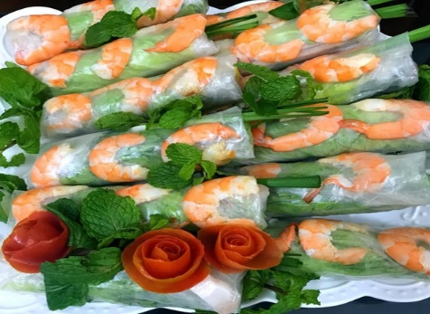

1. Nguyên liệu:
- Bánh tráng
- Tôm
- Thịt lợn
- Bún tươi
- Các loại rau: xà lách, củ, quả các loại: dưa leo, cà rốt
- Nước sốt, mắm chấm.
2. Cách chế biến:
- Bánh tráng mềm dùng để ăn trực tiếp, hoặc nếu mua phải bánh tráng cứng thì cần phải ủ mềm thì cuốn bánh mới dễ.
- Rửa và làm sạch tôm, sau đó đem luộc, khi tôm chín thì bóc vỏ sắp vào bát.
- Thịt lợn luộc chín sau đó cắt thành miếng mỏng, bản to.
- Các loại rau thơm đem rửa sạch, bỏ ra rổ, để ráo nước.
- Dưa leo, khế và xoài thì cắt chỉ, bào sợi hay thái lát mỏng đều được.
- Dải bánh tráng, cho lần lượt các nguyện liệu vào cuộn.
- Làm mắm chấm cuốn tôm thịt:
Nguyên liệu chuẩn bị làm mắm chấm gồm có: nước mắm, chanh, tỏi băm, ớt xay và đường. Khi pha thì nêm nếm gia vị để có nước chấm hài hòa, hợp khẩu vị.

